**Каратузский сельсовет**

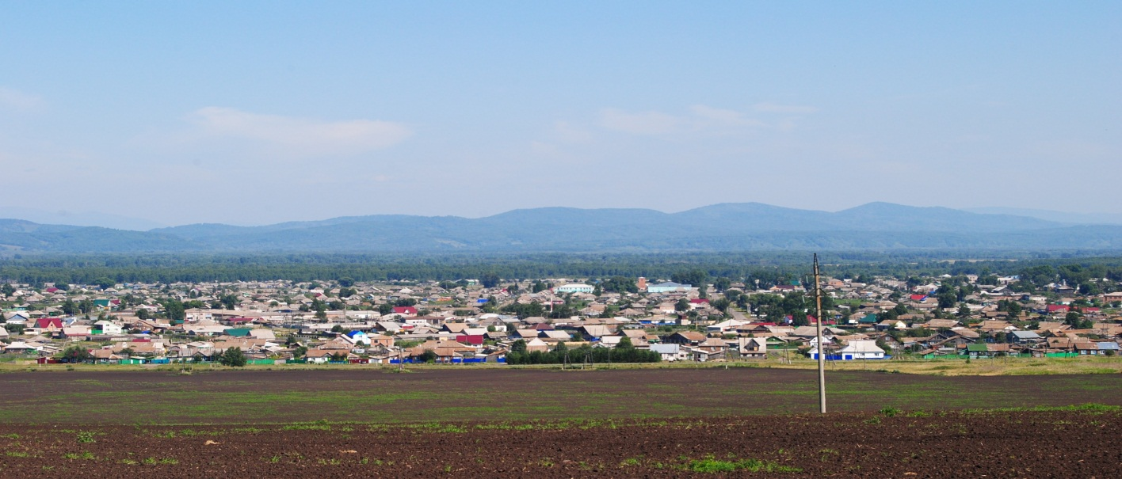

№ 9 (245) от 21 июня 2019 г.

с. Каратузское

КАРАТУЗСКИЙ СЕЛЬСКИЙ СОВЕТ ДЕПУТАТОВ

РЕШЕНИЕ

21.06.2019г. с. Каратузское № Р-169

О внесении изменений в Правила благоустройства территории Каратузского сельсовета, утвержденные решением от 25.08.2017г. №11-81

В целях обеспечения надлежащего санитарного состояния, чистоты и порядка на территории Каратузского сельсовета, руководствуясь статьями 14, 43 Федерального закона от 06.10.2003 № 131-ФЗ «Об общих принципах организации местного самоуправления в Российской Федерации», руководствуясь Уставом Каратузского сельсовета Каратузского района Красноярского края, Каратузский сельский Совет депутатов

РЕШИЛ:

1. Внести в Правила благоустройства территории Каратузского сельсовета, утвержденные решением от 25.08.2017г. №11-81, следующие изменения:

1.1. Абзац 1 пункта 2.1.9 следует исключить.

1.2. Пункта 2.1.10. и 2.1.11 следует исключить.

1.3. Абзац 2 пункта 2.1.13 следует исключить.

1.4. Пункт 2.1.22. следует исключить.

1.5. Пункт 2.1.25 следует исключить.

2. Контроль за исполнением настоящего Решения возлагается на постоянную комиссию по законности, охране общественного порядка, сельскому хозяйству и предпринимательству.

3. Решение вступает в силу со дня, следующего за днем его официального опубликования в печатном издании «Каратузский Вестник».

Председатель Каратузского

сельского Совета Депутатов О.В.Федосеева

Глава Каратузского сельсовета А.А. Саар

КАРАТУЗСКИЙ СЕЛЬСКИЙ СОВЕТ ДЕПУТАТОВ

КАРАТУЗСКОГО РАЙОНА КРАСНОЯРСКОГО КРАЯ

РЕШЕНИЕ

21.06.2019г. с. Каратузское № Р-170

О согласовании границы муниципального образования Каратузский сельсовет Каратузского района Красноярского края

В соответствии с Федеральным Законом от 06.10.2003 № 131-ФЗ «Об общих принципах организации местного самоуправления в Российской Федерации», руководствуясь Уставом Каратузского сельсовета Каратузского района Красноярского края, Каратузский сельский Совет депутатов, РЕШИЛ:

1. Согласовать границы муниципального образования Каратузский сельсовет Каратузского района Красноярского края согласно карте (плану) границы муниципального образования, подготовленной АО «Красноярское аэрогеодезическое предприятие», приложение 1.
2. Согласовать границы смежных муниципальных образований: Лебедевский сельсовет Каратузского района Красноярского края, Старокопский сельсовет Каратузского района Красноярского края, Сагайский сельсовет Каратузского района Красноярского края, Нижнекурятский сельсовет Каратузского района Красноярского края, Таятский сельсовет Каратузского района Красноярского края, Нижнекужебарский сельсовет Каратузского района Красноярского края, Моторский сельсовет Каратузского района Красноярского края, Черемушинский сельсовет Каратузского района Красноярского края и входящих в их состав иных муниципальных образований по согласованной в соответствии с пунктом 1 настоящего решения границе муниципального образования Каратузский сельсовет Каратузского района Красноярского края.
3. Признать утратившим силу решение от 06.06.2018г. №Р-117 «О согласовании границы муниципального образования Каратузский сельсовет Каратузского района Красноярского края».
4. Контроль за исполнением настоящего Решения возложить на постоянную комиссию по законности, охране общественного порядка, сельскому хозяйству и предпринимательству.
5. Настоящее решение вступает в силу в день, следующий за днём его официального опубликования в печатном издании «Каратузский вестник».

Председатель Каратузского сельского

Совета депутатов О.В.Федосеева

Глава Каратузского сельсовета А.А. Саар

Приложение 1

к Решению Каратузского сельского Совета депутатов от 21.06.2019г. № Р-170

Карта (План)

Граница муниципального образования Каратузский сельсовет Каратузского района Красноярского края

План границ объекта землеустройства

Площадь 49019.61 га

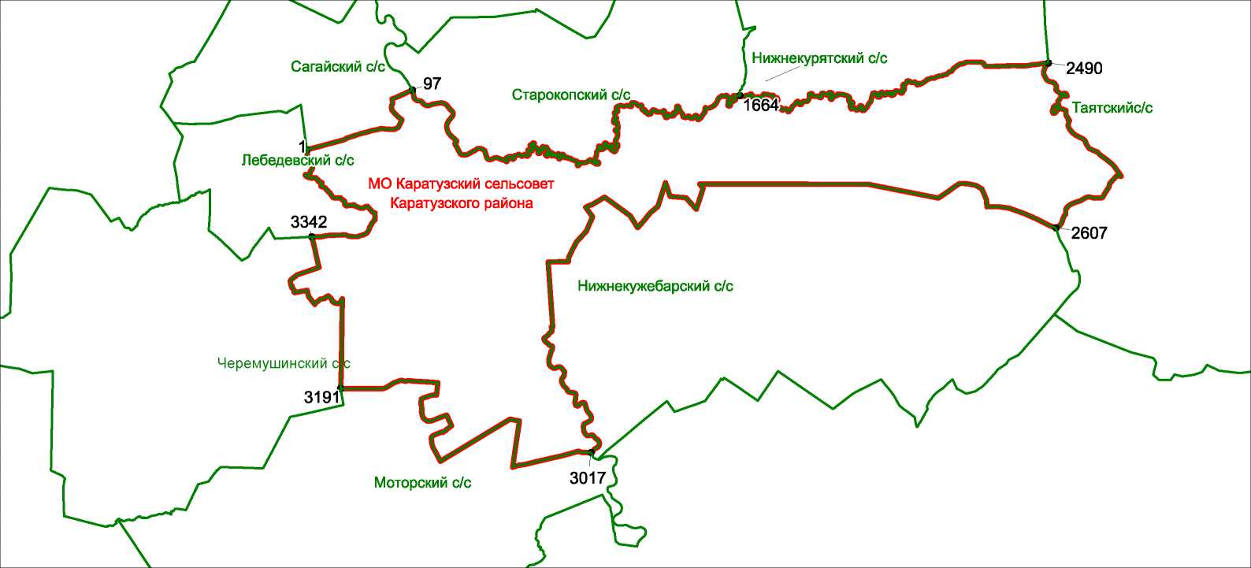

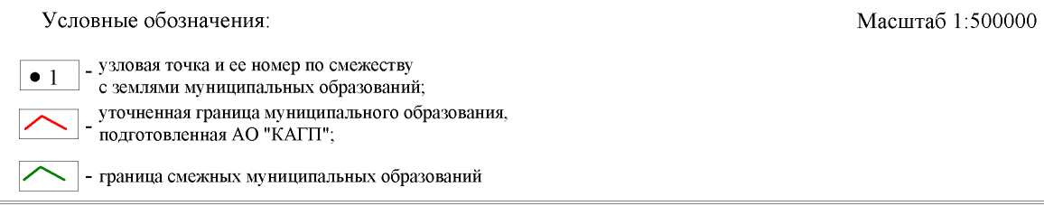

Выпуск номера подготовила администрация Каратузского сельсовета.

Тираж: 50 экземпляров.

Адрес: село Каратузское улица Ленина 30